符合申报条件业绩
1.任现职以来教学工作情况
学年  /年份 | 讲授课程名称 | 授课对象 | 教学工作量（学时） | 学年课堂教学（标准课时） | 教学业绩等级
2023-2024学年 | 电气控制技术及应用 | 电自21-1、电自21-2、电自ZB21-1、电自s22-1、电自s22-2、自动化21-1、自动化21-2 | 408 | 228 | 优秀
2022-2023学年 | 电气控制技术及应用 | 电自20-1、电自20-2、材控20-1、自动化s22-1、自动化s22-2 | 304 | 158 | 合格
2021-2022学年 | 电气控制技术及应用 | 电自19-1、电自19-2、自动化19-1、自动化19-2、新能源19-1、新能源19-2 | 351 | 120 | 优秀
本人承诺：申报专业技术职务所提交的材料真实有效。
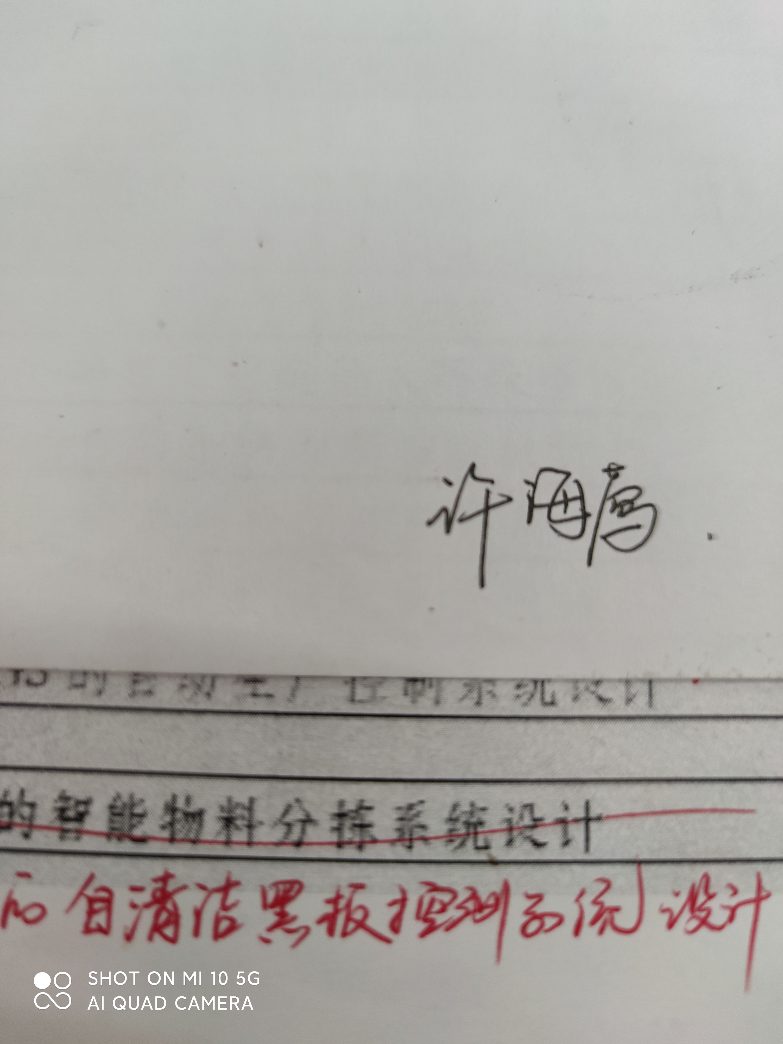
本人签名：

2025 年 9 月 12 日

